Развитие мелкой моторики рук у детей раннего возраста в домашних условиях.

Сформированная мелкая моторика имеет большое значение для интеллектуального и психофизического развития ребёнка . Мелкая моторика рук взаимодействует с такими высшими психическими функциями и свойствами сознания, как внимание, мышление, координация, воображение, наблюдательность, зрительная и двигательная память, речь.  
 Вся дальнейшая жизнь ребёнка потребует использования точных, координированных движений кистей и пальцев, которые необходимы, чтобы одеваться, рисовать и писать, а также выполнять множество разнообразных бытовых и учебных действий.  
Одним из эффективных средств развития мелкой моторики рук у детей раннего возраста можно назвать тактильные игры. Ребенка не нужно принуждать к игре, он сам включается в нее и с интересом выполняет игровые действия, в процессе чего и развивает мелкую моторику. Ребенок в игре знакомится со свойствами предметов, при этом много «экспериментирует», проявляет инициативу, творчество.  
Тактильные игры – это игры, направленные на восприятие окружающего мира с помощью рецепторов кожи. Помимо стимуляции речевого развития, тактильные игры также: учат детей чувствовать свои пальцы и кисть, управлять ими; несут терапевтический эффект – успокаивают, положительно влияют на эмоциональное состояние ребенка; учат концентрации внимания, сосредоточению; развивают координацию движения, пространственное ориентирование; способствуют логическому мышлению.  
Простые упражнения, которые можно выполнять с детьми дома:

- чистить вареное яйцо. Во время этой игры развивается «пинцетный» или «щипковый» захват, тренируется сила пальцев;

- отрывать приклеенные на кубик кусочки скотча;

- разворачивать предметы, завернутые в фольгу;

- проталкивать монеты в копилку;

- откручивать и закручивать крышки на бутылках, осваивать различные застежки, липучки, «молнии»;

- сортировать бусины по мисочкам соответствующих цветов;  
***-***играть с различными крупами*,* макаронами*.* Например, можно насыпать в ёмкость крупу, на дне спрятать мелкие игрушки, ребенок ищет «клад».  
Полезно так же перекладывать фасоль ложкой из одной баночки в другую.

- играть с природным материалом: шишки, камушки, палочки и т.д.  
- играть с пластичными материалами: тесто, пластилин;  
- играть с разнообразными деревянными и пластмассовыми пирамидками (принцип сбора предмета путем нанизывания фигур на стержни);  
- играть с лентами, шнурками;

- играть с пуговицами – «выложи дорожку», «составь узор»;  
- играть с прищепками - « лучики для солнышка », «ушки для зайца»   
- игры с нитками – «поможем бабушке смотать клубочек»;  
- рисовать манкой**;**

Для игры понадобится поднос с бортиками или большое плоское блюдо, куда насыпана манная крупа. Ребенок может водить пальчиком, оставляя бороздки, строить (насыпать) горки.  
- рисовать пальцами с помощью краски.

- массажировать кисти и пальцы. Самый первый массаж дети получают, когда с ними играют потешки - «Ладушки», «Сорока»

Полезны развивающие коврики, их можно изготовить самостоятельно или приобрести в магазине.

[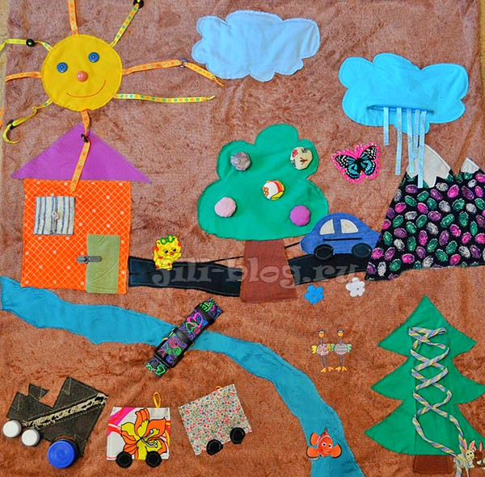](https://jili-blog.ru/razvivayushhij-kovrik-svoimi-rukami.html)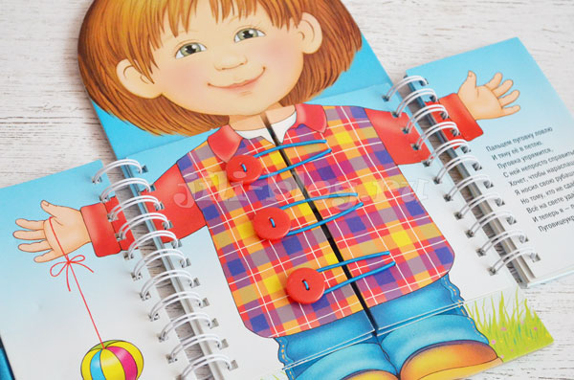

Важно! Все игры с мелкими предметами должны проводиться под наблюдением взрослых, чтобы ребенок не засунул в рот или нос мелкую деталь. После игры все обязательно убирайте из зоны досягаемости ребенка.

Воспитатель Чуракова Т.А.